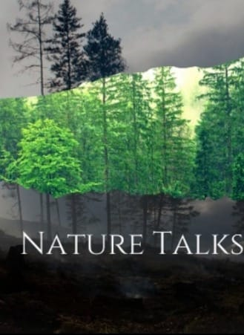

Projemiz toplam 7 ortaklıdır.5 Türk ortağımız,1 İspanyol ortağımız ve 1 Mekodonya’dan ortağımız bulunmaktadır. Projede birlikte çalıştığımız öğrenciler 10-12 yaş aralığındadır.
Projenin amacı çevresel konular ve doğal afetler hakkında farkındalık oluşturmaktır. Çevre, bize geçmişten kalan bir miras değil; korunması, geliştirilmesi ve gelecek nesillere en güzel şekilde devredilmesi gereken bir emanettir. Proje çalışmalarımızla öğrencilerimizde bu çevre bilincini oluşturmak istiyoruz. Ayrıca Web 2 araçlarını kullanarak öğrencilerimizin dijital becerilerini arttırmayı ve İngilizceyi aktif kullanarak yabancı dil becerilerini geliştirmeyi hedefliyoruz.

